Kỹ năng tự bảo vệ mình vô cùng quan trọng đối với trẻ
không được trang bị ở các nhà trường học tại Việt Nam. Trong khi nó lại là hành trang vô cùng cần thiết để giúp trẻ ứng phó trong cuộc sống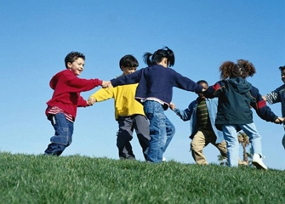Các bậc cha mẹ hãy trang bị cho trẻ những kỹ năng bảo vệ chính bản thân trẻ trước những tác động xấu từ bên ngoài

Kỹ năng tự bảo vệ mình vô cùng quan trọng đối với trẻ

Kỹ năng sống hầu như không được trang bị ở các nhà trường học tại Việt Nam. Trong khi nó lại là hành trang vô cùng cần thiết để giúp trẻ ứng phó trong cuộc sống.
Kỹ năng sống hầu như không được trang bị ở các nhà trường học tại Việt Nam. Trong khi nó lại là hành trang vô cùng cần thiết để giúp trẻ ứng phó trong cuộc sống.Làm việc bằng tri thức nhưng xử lý công việc không thể thiếu kỹ năng. Tự vệ cũng là một kỹ năng cần được dạy ngay khi trẻ học mẫu giáo.
Xã hội ngày càng phức tạp, bố mẹ cũng bận bịu nhiều hơn do vậy con cái thường được chủ động đến trường và ra về, chìa khoá treo ở cổ. Điều này cũng dễ gây sự chú ý đối với kẻ xấu.
Trang bị kỹ năng để bé tự bảo vệ mình luôn là quan điểm được các chuyên gia tâm lý giáo dục nhấn mạnh. Chia sẻ trong một buổi nói chuyện do Hội quán các bà mẹ tổ chức, bác sĩ nhi khoa, thạc sĩ tâm lý Nguyễn Lan Hải cho rằng, bố mẹ không thể lúc nào cũng ở bên con, nên cần hướng dẫn trẻ tự phục vụ mình, nhận biết những nguy hiểm cần tránh. Chẳng hạn, khi trẻ đã lớn, thay vì pha sữa cho chúng, hãy hướng dẫn con biết rót nước nóng sao cho không đầy quá, biết cầm cốc sao cho không bị bỏng, rồi cách sử dụng dao để không làm đứt tay…
Bà nhận xét, trẻ em ở Việt Nam, nhất là ở các thành phố lớn, kỹ năng tự bảo vệ rất kém mà lỗi chính là ở người lớn. Xã hội càng hiện đại càng tiềm ẩn nhiều mối nguy. Cha mẹ thường sợ hãi tìm cách ngăn cấm con trước các rủi ro nhưng lại quên giải thích cho trẻ vì sao và hậu quả xảy ra như thế nào. Điều này khiến trẻ do tâm lý lứa tuổi vốn ham khám phá lại càng tò mò. Trẻ không thể hiểu những từ chung chung khi bị người lớn mắng như “nghịch dại”, “nguy hiểm”.
Có một cô bé năm nay vào lớp 1, lớp học gần nhà. Cô bé được tự đi học. Trưa hôm đó, bé đang trên đường về chợt cảm thấy hình như có một chú đang đi theo mình. Để thử xem có đúng bị theo dõi không, bé quay ngược lại, thấy chú đó cũng quay ngược theo. Bé vội chạy vào cửa hàng thuốc mẹ hay dẫn bé đến mua, thấy chú đó cũng dừng lại. Cô bé đứng rất lâu trong hàng thuốc khiến người kia sốt ruột bỏ đi. Ngay sau đó cô bé liền nhờ cô bán hàng gọi điện cho mẹ đến đón.
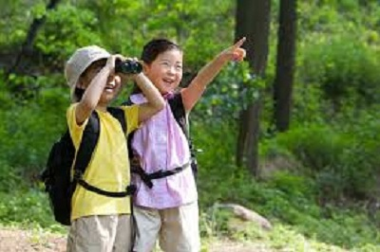
Để trẻ có thể tự bảo vệ mình khi ra khỏi nhà, các chuyên gia khác của Hội quán có lời khuyên như sau:
Không theo người lạ:
- Dạy trẻ tuyệt đối không đi theo người lạ, ngay cả khi họ nói sẽ giúp bé tìm đường về nhà.
Làm gì khi bị lạc trong trung tâm, siêu thị:
- Nếu bé lạc ở trung tâm mua sắm hay khu vui chơi đông người, hãy đứng tại chỗ chờ cha mẹ đến, nếu không thấy bé hãy đến nói với các chú bảo vệ hoặc cô bán hàng nhờ họ thông báo lên loa.
- Tiếp tục chờ đợi bố mẹ đến không đi lang thang, bố mẹ sẽ quay trở lại tìm kiếm trẻ.
Nếu bị lạc cha mẹ, nguyên tắc đầu tiên bé cần nhớ:
- Bình tĩnh,
- Không khóc lóc hay chạy lung tung
- Đứng yên tại chỗ để chờ.
Làm gì khi bị lạc ngoài đường:
Trường hợp bị lạc ở ngoài đường, bé có thể mượn điện thoại của người đi đường hoặc chú công an để gọi bố mẹ đến đón.
Không nhận quà của người lạ:
- Cha mẹ nên dạy bé không nhận bất cứ món quà nào người lạ cho mà phải từ chối khéo léo rằng: “Bố mẹ cháu không cho phép nhận”, đề phòng những món quà bánh kẹo đó có tẩm thuốc mê, bé ngửi hoặc ăn sẽ bị trúng mưu kẻ xấu.
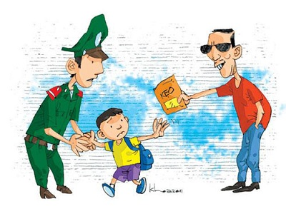
- Sau đó, bé hãy tìm đến chỗ có người lớn hoặc chú bảo vệ đứng để tránh bị người lạ kia tiếp tục dụ dỗ.
- Trường hợp người đó cứ bám theo ép bé ăn thì phải quẫy đạp và hét thật to để mọi người đến cứu.
- Không đi theo người nhận là quen bố mẹ:
Khi người lạ nhận là bạn của bố mẹ đến trường đón bé, để tránh trẻ bị dụ dỗ vì tưởng là người quen, phụ huynh cần được dạy trẻ không được tin lời người lạ, kể cả người nhận là bạn của ba mẹ, thậm chí biết cả tên ba mẹ và tên của bé.
- Không đi theo hàng xóm nếu chưa báo cho bố mẹ biết
Trường hợp nhận ra họ là hàng xóm hay người quen thì bé hãy vào trường báo cho cô giáo biết rồi nhờ cô gọi cho bố mẹ để xác minh xem có đúng là họ được nhờ đến đón không.
Các chuyên gia cũng vẽ ra một vòng tròn giao tiếp cho trẻ theo quy tắc bàn tay mà bố mẹ nên ghi nhớ để dạy con:
+ Người ruột thịt với bé có thể ôm ẵm, xiết tay
+ Thầy cô, bà con được nắm tay.
+ Người quen: Bắt tay.
+ Người lạ: Vẫy tay.
+ Người đáng ngại: Xua tay, không tiếp xúc để tránh bị bắt cóc hay lạm dụng tình dục trẻ em.
Với trẻ mầm non và tiểu học, bố mẹ nên dạy trẻ hiểu được quyền không bị xâm hại cơ thể mình, hiểu được những bộ phận kín trên cơ thể, không ai có quyền động chạm đến (trừ cha mẹ khi giúp con làm vệ sinh, tắm rửa và thầy thuốc khi thăm khám).
Theo các chuyên gia, có nhiều trẻ em đã bị lạm dụng tình dục do bố mẹ vô tình biến con thành một gợi ý. Vì thế, cha mẹ tuyệt đối không bao giờ cho trẻ ở truồng. Không nên để con ăn mặc quá hở hang, nên coi trọng sự an toàn hơn cái đẹp, và đặc biệt không cho con ra ngoài một mình vào buổi tối.
Để rèn luyện kỹ năng cho trẻ, các chuyên gia cũng khuyên bố mẹ hàng ngày nên cùng con chơi những trò tình huống, sắm vai, bố mẹ hãy đố con nói gì, làm gì khi ở trong các hoàn cảnh khó khăn (lúc lạc đường, khi bị người lạ rủ đi chơi, khi ở nhà một mình và có sự cố xảy ra…).
Cha mẹ đều có thể biến những câu chuyện, những tai nạn nhìn thấy, nghe thấy trên các phương tiện truyền thông thành bài học chia sẻ với trẻ, giúp con hiểu trong tình huống đó nên làm gì, vì sao bạn đó bị như thế.
Dù bận rộn thế nào, hàng ngày cha mẹ cũng phải dành thời gian để trao đổi, lắng nghe trẻ nói, trao đổi với trẻ những điều đang xảy ra trong cuộc sống, chia sẻ cảm xúc và cảm nhận cùng trẻ.
Dạy trẻ biết tự bảo vệ mình là vô cùng quan trọng do vậy bố mẹ phải dạy trẻ ngay từ khi trẻ con nhỏ, không nên để trẻ thụ động, ứng xử một cách bột phát. Dù bận cha mẹ cũng nên để mắt tới con và các mối quan hệ xung quanh con, luôn lắng nghe trẻ tâm sự để cảm nhận được các tình huống trẻ đang gặp phải để hướng dẫn chúng.

